温馨提示：
此套题为Word版，请按住Ctrl,滑动鼠标滚轴，调节合适的观看比例，答案解析附后。关闭Word文档返回原板块。
课时提升作业(二十二)
幂 函 数
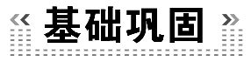(25分钟 60分)
一、选择题(每小题5分,共25分)
1.(2015·郑州高一检测)已知幂函数的图象过点(2,4),则其解析式为 ( )
A.y=x+2 B.y=x² C.y= D.y=x³
【解析】选B.设幂函数的解析式为y=x^{α},同时x=2时y=4,故2^{α}=4,即α=2.
2.下列说法:
①幂函数的图象都经过点(1,1)和点(0,0);
②幂函数的图象不可能在第四象限;
③n=0,函数y=x^{n}的图象是一条直线;
④幂函数y=x^{n}当n>0时,是增函数;
⑤幂函数y=x^{n}当n<0时,在第一象限内函数值随x值的增大而减小.
正确的为 ( )
A.①④ B.④⑤ C.②③ D.②⑤
【解析】选D.y=x⁻¹不过(0,0)点,所以①错误,排除A;当n=0时,y=x^{n}的图象为除去一点的直线,③错误,排除C;y=x²不是增函数,④错误,排除B;因此答案选D.
3.(2015·广州高一检测)下列幂函数中,定义域为R且为偶函数的个数
为 ( )
①y=x⁻²;②y=x;③y=;④y=.
A.1 B.2 C.3 D.4
【解析】选A.易知②③中的函数是奇函数;①中的函数是偶函数,但定义域为
(-∞,0)∪(0,+∞);④中的函数符合条件,故选A.
4.如图所示,曲线C₁与C₂分别是函数y=x^{m}和y=x^{n}在第一象限内的图象,则下列结论正确的是 ( )
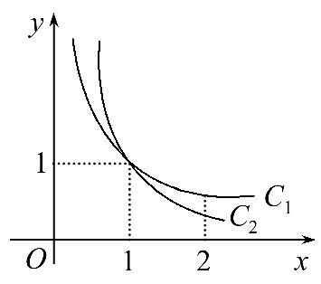
A.n<m<0 B.m<n<0
C.n>m>0 D.m>n>0
【解析】选A.由图象可知,两函数在第一象限内递减,故m<0,n<0,且2^{m}>2^{n},则m>n.
5.设a=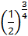,b=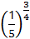,c=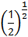,则 ( )
A.a<b<c B.c<a<b
C.b<c<a D.b<a<c
【解析】选D.因为函数y=在(0,+∞)上是增函数,
故>,又因为y=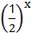是减函数,
故<,
综上所述,c>a>b.
【补偿训练】设a=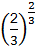,b=,c=,则a,b,c的大小关系是 ( )
A.c>a>b B.b<c<a
C.c<a<b D.a<b<c
【解析】选A.因为b==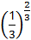,且y=在(0,+∞)上是增函数,故>>,故c>a>b.
二、填空题(每小题5分,共15分)
6.(2015·广州高一检测)如果幂函数y=(m²-3m+3)的图象不过原点,则m取值是 .
【解析】由题意知,m²-3m+3=1,即m²-3m+2=0,故m=1或m=2.
经检验m=1或m=2均符合题意,即m=1或2.
答案:1或2
7.已知幂函数f(x)=x^{α}的部分对应值如表:
x | 1
f(x) | 1
则f(x)的单调递增区间是 .
【解析】因为f=,所以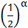=,
即α=,所以f(x)=的单调递增区间是[0,+∞).
答案:[0,+∞)
8.设α∈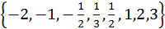,则使f(x)=x^{α}为奇函数且在(0,+∞)上单调递减的α的值是 .
【解析】因为f(x)=x^{α}为奇函数,所以α=-1,,1,3.
又因为f(x)在(0,+∞)上为减函数,所以α=-1.
答案:-1
【延伸探究】本题条件不变,则使f(x)=x^{α}为偶函数且在(0,+∞)上单调递增的α的值是 .
【解析】因为f(x)=x^{α}为偶函数,所以α=-2,2,
又因为f(x)在(0,+∞)上单调递增,所以α=2.
答案:2
三、解答题(每小题10分,共20分)
9.(2015·宿州高一检测)已知函数f(x)=(m²+2m),m为何值时,f(x)是(1)正比例函数.(2)反比例函数.(3)二次函数.(4)幂函数.
【解析】(1)当m²+m-1=1,且m²+2m≠0时,即m=1,f(x)是正比例函数.
(2)当m²+m-1=-1,且m²+2m≠0时,即m=-1,f(x)是反比例函数.
(3)当m²+m-1=2,且m²+2m≠0时,即m=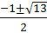,f(x)是二次函数.
(4)当m²+2m=1时,即m=-1±,f(x)是幂函数.
10.如图,幂函数y=x^{3m-7}(m∈N)的图象关于y轴对称,且与x轴,y轴均无交点,求此函数的解析式.
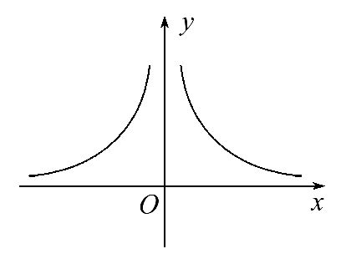
【解析】由题意,得3m-7<0,所以m<.
因为m∈N,所以m=0,1或2.
因为幂函数的图象关于y轴对称,
所以3m-7为偶数,
因为m=0时,3m-7=-7,
m=1时,3m-7=-4,m=2,3m-7=-1.
故当m=1时,y=x⁻⁴符合题意,即y=x⁻⁴.
【误区警示】解答本题,求出m值后,易忽略对m取值的检验,从而产生增解.
(20分钟 40分)
一、选择题(每小题5分,共10分)
1.(2015·杭州高一检测)函数y=a^{x-2}+-1的图象恒过定点P,P在幂函数f(x)的图象上,则f(9)=( )
A. B. C.3 D.9
【解题指南】先令x-2=0,求出定点P的横坐标,进而确定定点P,然后利用待定系数法,求f(x),最后再求f(9).
【解析】选A.由题意得P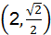,设f(x)=x^{α},
因为2^{α}=,所以α=-,
所以f(9)==.
2.(2015·武威高一检测)函数f(x)=的大致图象是 ( )
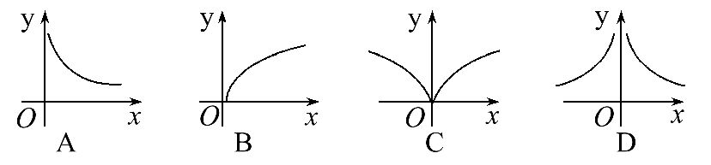
【解析】选A.因为f(x)=的定义域为(0,+∞),
且f(x)在(0,+∞)上是减函数,所以A正确.
二、填空题(每小题5分,共10分)
3.为了保证信息的安全传输,有一种为加密密钥的密码系统,其加密、解密原理为:发送方由明文到密文(加密),接收方由密文到明文(解密).现在加密密钥为y=x^{α}(α为常数),如“4”通过加密后得到密文“2”.若接收方接到密文“3”,则解密后得到的明文是 .
【解析】由题目可知加密密钥y=x^{α}(α是常数)是一个幂函数模型,所以要想求得解密后得到的明文,就必须先求出α的值.由题意得2=4^{α},解得α=,则y=.由=3,得x=9.
答案:9
4.函数f(x)=(m²+m+1)·是幂函数,且在x∈(0,+∞)上是减函数,则f(1)与f(2)的大小关系是 .
【解析】因为f(x)是幂函数,
所以m²+m+1=1,所以m=0或m=-1.
当m=0时,f(x)=x⁻³符合题意,故m=0;
当m=-1时,f(x)=x⁰不符合题意,故m=-1舍去.
所以f(x)=x⁻³,所以f(1)=1,f(2)=,所以f(2)<f(1).
答案:f(2)<f(1)
【补偿训练】已知幂函数y=(m∈N*)的图象关于y轴对称,且在(0,+∞)上是减函数,则满足(a+1<(3-2a的a的取值范围为 .
【解析】因为函数在(0,+∞)上单调递减,
所以m²-2m-3<0,解得-1<m<3,因为m∈N*,
所以m=1,2.又因为函数图象关于y轴对称,所以m²-2m-3是偶数.又因为2²-2×2-3=-3为奇数,1²-2×1-3=-4为偶数,所以m=1.
又因为y=在(-∞,0),(0,+∞)上均为减函数,
由(a+1<(3-2a,
得a+1>3-2a>0或3-2a<a+1<0或a+1<0<3-2a.
解得a<-1或<a<.
答案:(-∞,-1)∪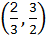
三、解答题(每小题10分,共20分)
5.点(,2)与点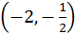分别在幂函数f(x),g(x)的图象上,问当x为何值时,有:
①f(x)>g(x);②f(x)=g(x);③f(x)<g(x).
【解析】设f(x)=x^{α},g(x)=x^{β}.
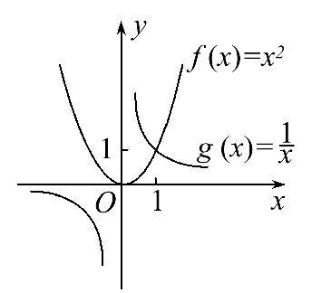
因为=2,(-2)^{β}=-,
所以α=2,β=-1.
所以f(x)=x²,g(x)=x⁻¹.
分别作出它们的图象,如图所示.
由图象知,
当x∈(-∞,0)∪(1,+∞)时,f(x)>g(x);
当x=1时,f(x)=g(x);
当x∈(0,1)时,f(x)<g(x).
6.已知幂函数f(x)=(m∈Z)为偶函数,且在区间(0,+∞)上是单调增函数.
(1)求函数f(x)的解析式.
(2)设函数g(x)=+2x+c,若g(x)>2对任意的x∈R恒成立,求实数c的取值范围.
【解析】(1)因为f(x)在区间(0,+∞)上是单调增函数,
所以-m²+2m+3>0,即m²-2m-3<0,解得-1<m<3.又m∈Z,所以m=0,1,2,而当m=0,2时,
f(x)=x³不是偶函数;
当m=1时,f(x)=x⁴是偶函数.
故函数f(x)的解析式为f(x)=x⁴.
(2)由(1)知f(x)=x⁴,则g(x)=x²+2x+c=(x+1)²+(c-1).因为g(x)>2对任意的x∈R恒成立,
所以g(x)_{min}>2,且x∈R,又g(x)_{min}=g(-1)=c-1,
所以c-1>2,解得c>3.
故实数c的取值范围是(3,+∞).
关闭Word文档返回原板块

